Домашні завдання «Вчимося порівнювати, рахувати»
Мета: вчити дитину перераховувати предмети, порівнювати їх за кількістю, формою, кольором, розміром.
ПОРІВНЯННЯ МНОЖИН
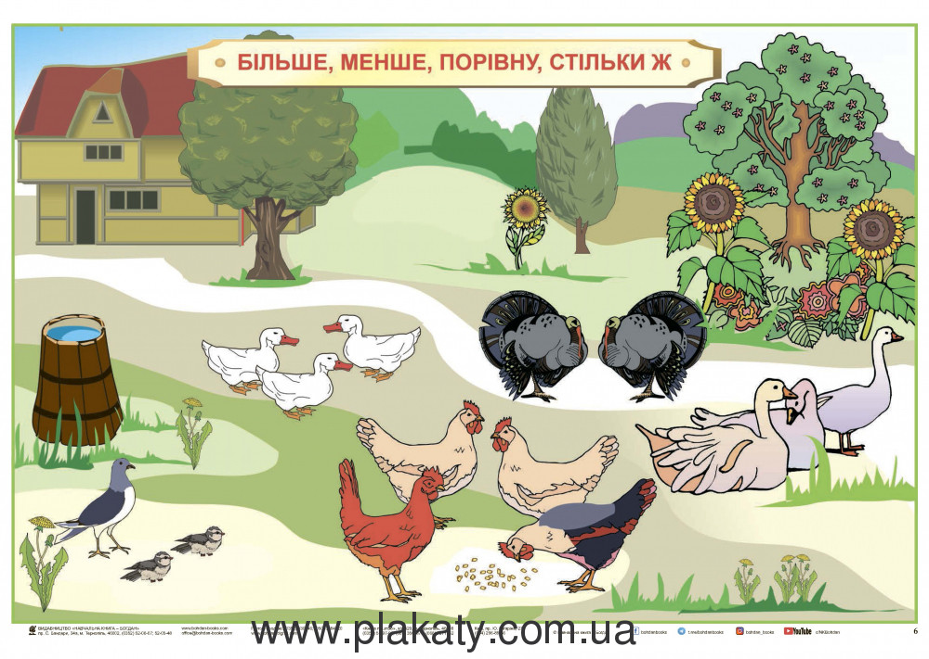
- Хто зображений на малюнку?
- Скільки на подвір`ї качок? Гусей? Курочок? Індиків? Голубів? Горобчиків?
- Яких птахів більше(менше)? На скільки більше(менше)?
- Яких птахів порівну? По скільки їх?
- Кого стільки ж як…?Скільки будинків? Бочок? Дерев? Квітів? Чого більше(менше)?

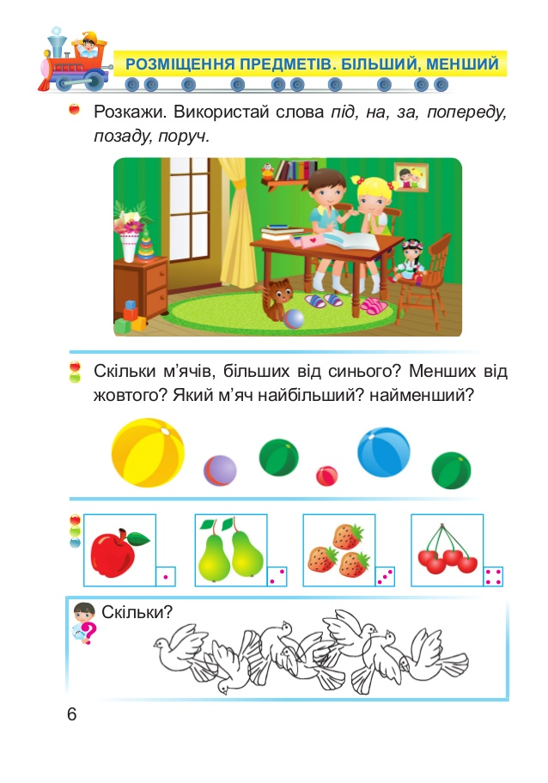
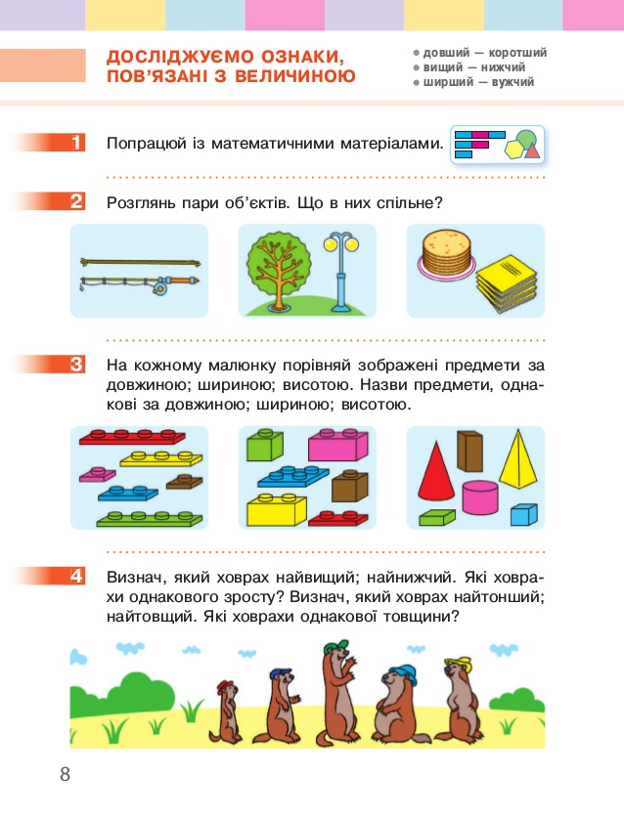
РОЗРІЗНЕННЯ ТА НАЗИВАННЯ КОЛЬОРІВ
ЧИ ЗНАЄШ ТИ НАЗВИ КОЛЬОРІВ ВЕСЕЛКИ?

- Розглянь зображення. Що ти бачиш?
- Назви кольори веселки.
- Порахуй кольори веселки.
- 4. Порахуй кількість пальців на руці.
- Порівняй кількість кольорів веселки з кількістю пальців на руці. Чого більше? Чого менше?

ВЧИМОСЯ РАХУВАТИ, СПВВІДНОСИТИ КІЛЬКІСТЬ ТА ЦИФРУ

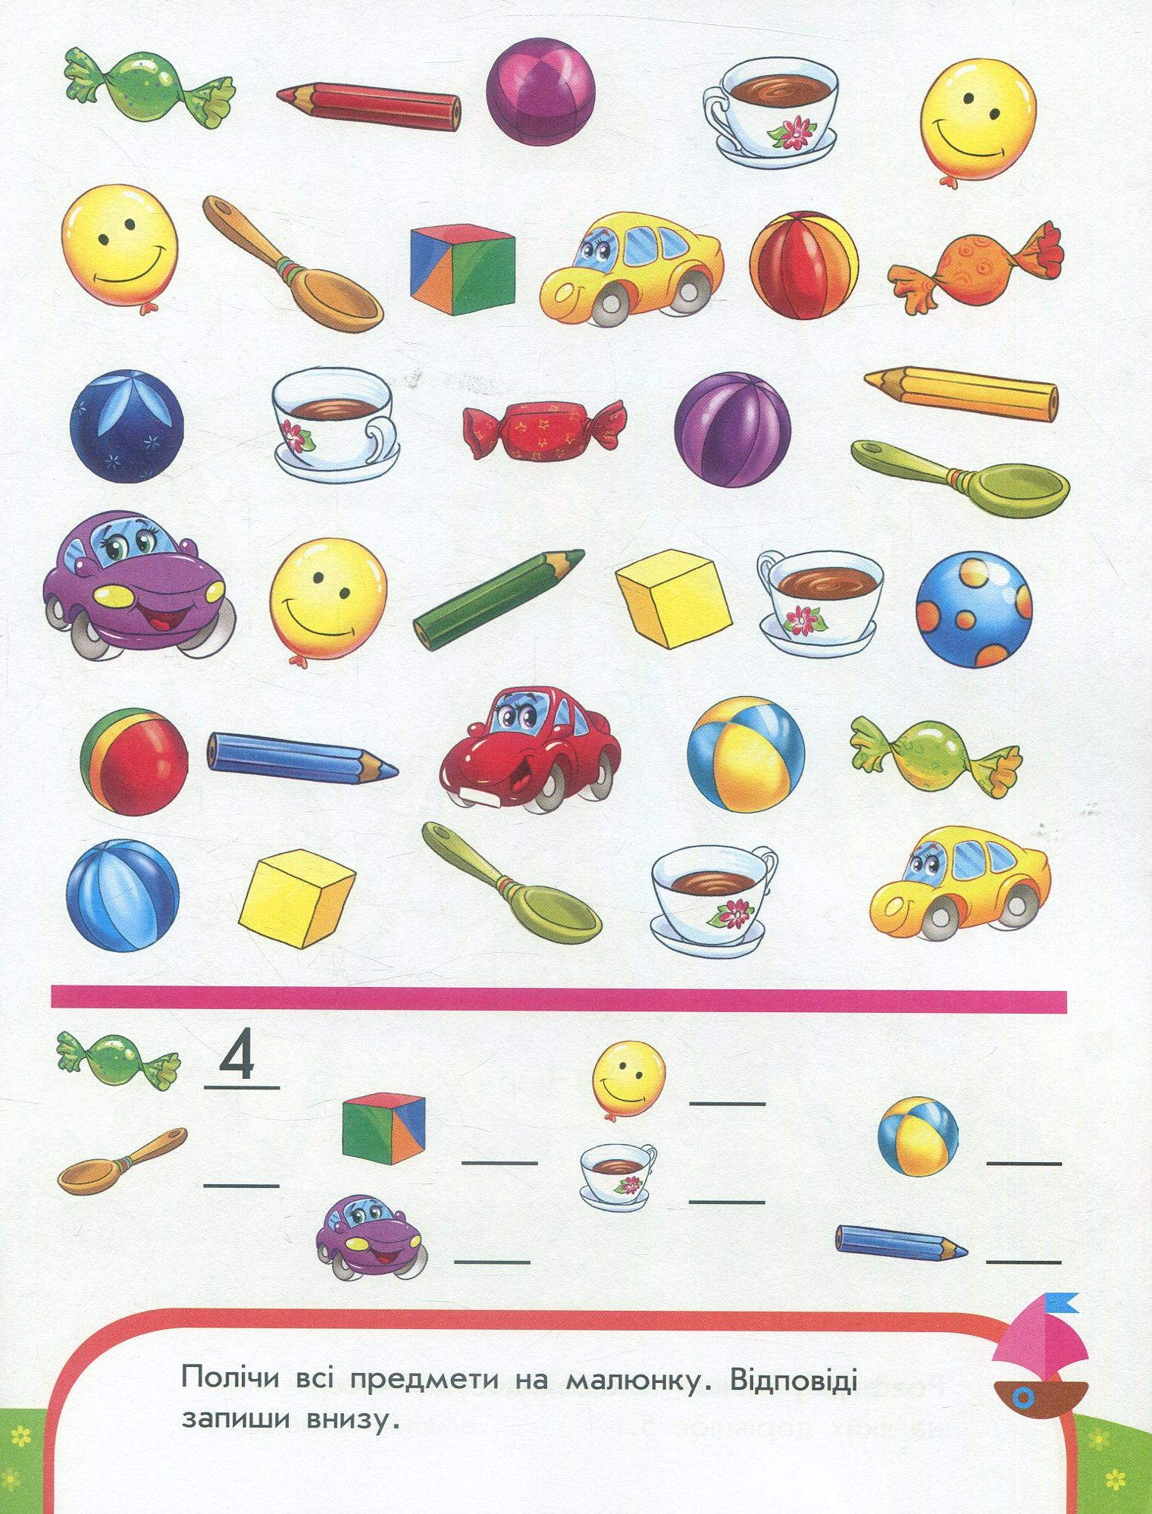
РОЗРІЗНЯЄМО ТА НАЗИВАЄМО ГЕОМЕТРИЧНІ ФІГУРИ
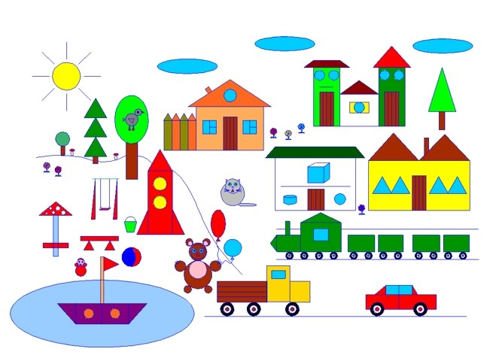

- Назви зображення, які бачиш на картині.
- Назви геометричні фігури, з яких складається кожне зображення.
- Назви колір геометричних фігур.
- Знайди однакові фігури (за кольором, формою, величиною), розклади фігури в окремі групи (подумки або вирізати фігури з паперу) спочатку за формою, потім – за кольором, і, нарешті – за розміром.
- Виклади зображення з геометричних форм, зроби аплікацію за темами «Наша вулиця», «Залізна дорога», «День народження» тощо (вирізати деталі з кольорового паперу або картону).

